Trường: THPT Đào Sơn Tây Họ và tên GV: Vũ Thị Hiền Linh

Tổ: Sinh- Công nghệ

KẾ HOẠCH BÀI DẠY

ÔN TẬP CHỦ ĐỀ III: PHÂN BÓN
Môn học: Công nghệ 10

(Thời gian thực hiện:.....tiết)

I. MỤC TIÊU
Sau bài học này, HS cần đạt:

1. Về năng lực:
a. Năng lực chung: góp phần giúp HS hình thành và phát triển các năng lực:
- Tự chủ và tự học: tự đọc và nghiên cứu SGK, chủ động ôn tập, hệ thống hóa kiến thức về phân bón trong trồng trọt.
- Giao tiếp và hợp tác: vấn đáp, thảo luận cùng các bạn, với GV để trả lời các câu hỏi được đặt ra trong bài học.
- Giải quyết vấn đề và sáng tạo: giải quyết các vấn đề thông qua các câu hỏi trong bài học.

b. Năng lực công nghệ:
- Nhận thức được tầm quan trọng của việc sử dụng phân bón theo nguyên tắc 4 đúng.
- Vận dụng được kiến thức về phân bón để sử dụng và bảo quản phân bón vào thực tiễn.
2. Về phẩm chất:
- Trách nhiệm: có ý thức sử dụng phân bón đúng cách, tránh lãng phí, ảnh hưởng chất lượng sản phẩm và gây ô nhiễm môi trường.
- Chăm chỉ: chăm học hỏi, nhiệt tình, cố gắng hoàn thành các câu hỏi trong hoạt động học tập.

II. THIẾT BỊ DẠY HỌC VÀ HỌC LIỆU
- Sách giáo khoa Công nghệ 10, sách giáo viên Công nghệ 10.
- Máy tính, máy chiếu.
- Video về vai trò của phân bón trong trồng trọt.
- Video về ảnh hưởng của việc lạm dụng phân bón trong trồng trọt.
- Video hướng dẫn cách sử dụng phân bón hiệu quả.
III. TIẾN TRÌNH DẠY HỌC
- Hoạt động 1: Mở đầu (5 phút)

a. Mục tiêu: Tạo hứng thú cho học sinh tìm hiểu về ảnh hưởng của phân bón đối với cây trồng và môi trường sống.
b. Nội dung: HS xem các video:
- Video về vai trò của phân bón trong trồng trọt.
- Video về ảnh hưởng của việc lạm dụng phân bón trong trồng trọt.
- Video hướng dẫn cách sử dụng phân bón hiệu quả.
c. Tổ chức thực hiện: GV ổn định lớp và hướng dẫn cho HS xem các video như ở mục nội dung.

2. Hoạt động 2: Hệ thống hóa kiên thức (30 phút)
a. Mục tiêu: Hệ thống hóa kiến thức về phân bón trong trồng trọt.
b. Nội dung:

HS hoàn thành sơ đồ:

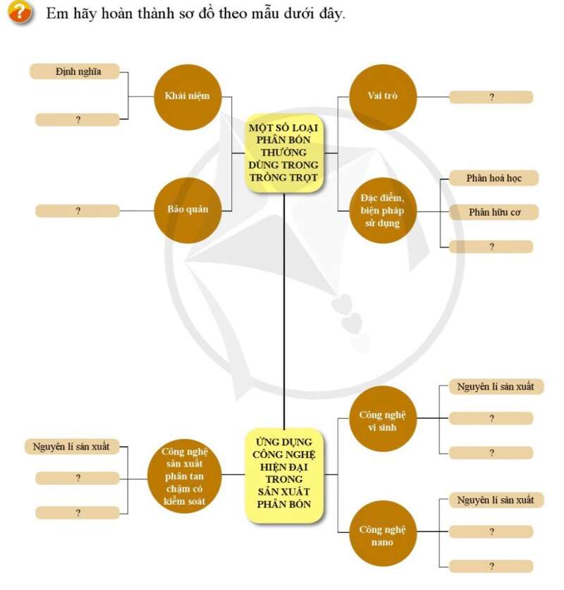

c . Sản phẩm: Câu trả lời của HS

d. Tổ chức thực hiện:

- Giao nhiệm vụ học tập: GV đặt câu hỏi như ở mục nội dung.

- Thực hiện nhiệm vụ:

+ HS tham khảo sgk, suy nghĩ và hoàn thành sơ đồ.

+ GV bao quát lớp, gợi ý HS trả lời câu hỏi.

- Báo cáo, thảo luận:
+ GV mời HS trả lời câu hỏi, gọi 1 vài HS nhận xét, góp ý, bổ sung.
+ GV nhận xét, đánh giá kết quả câu trả lời của HS.
- Kết luận:
+ GV giảng giải thêm và kết luận về khái niệm và vai trò của phân bón.
+ HS ghi nội dung bài học vào vở (như ở mục sản phẩm, chỉ ghi phần chữ nghiêng)
3. Hoạt động 3: Luyện tập và vận dụng
a . Mục tiêu: Vận dụng kiến thức đã học trong chủ đề 1 trả lời các câu hỏi phần luyện tập và vận dụng.
b. Nội dung: HS bốc thăm trả lời câu hỏi
Câu 1: Phân nhóm các loại phân bón theo mẫu Bảng 1
Loại phân bón | Phân hữu cơ | Phân hóa học | Phân vi sinh
Phân đạm
Phân kali
Phân super lân
Phân NPK
Phân chuồng
Phân hữu cơ vi sinh
Khô dầu
Câu 2: Vì sao bón phân cần tuân thủ nguyên tắc 4 đúng: “ Đúng loại, đúng liều, đúng lúc, đúng cách”?
Câu 3: So sánh ưu, nhược điểm của các sản phẩm phân bón ứng dụng công nghệ cao theo mẫu Bảng 2?
Câu 4: Sản phẩm nào sau đây không phải là phân bón nano?
A. Nano bạc B. Nano silic
C. Nano kẽm D. Nano đồng
E. Nano Ca-Mg-S G. Nano sắt
Câu 5: Theo em, có nên sử dụng rộng rãi phân nano và phân bón tan chậm có kiểm soát trong trồng trọt ở địa phương em? Vì sao?
c. Sản phẩm: Câu trả lời của HS (phần hồ sơ học tập)

d. Tổ chức thực hiện:

- Giao nhiệm vụ học tập:

+ HS xung phong bốc thăm câu hỏi như ở mục nội dung.

+ GV khuyến khích HS xung phong trả lời câu hỏi được 1 điểm cộng.

- Thực hiện nhiệm vụ:

+ HS bốc thăm câu hỏi, suy nghĩ và đưa ra câu trả lời.

+ GV bao quát lớp, gợi ý HS trả lời câu hỏi theo nội dung ở mục sản phẩm.

- Báo cáo, thảo luận:

+ GV mời HS xung phong trả lời câu hỏi.
+ GV nhận xét, đánh giá HS: HS trả lời đúng được 1 điểm cộng.
IV. Hồ sơ học tập:
Câu 1: Phân nhóm các loại phân bón theo mẫu
BẢNG 1
Loại phân bón | Phân hữu cơ | Phân hóa học | Phân vi sinh
Phân đạm |  | x
Phân kali |  | x
Phân super lân |  | x
Phân NPK |  | x
Phân chuồng | x
Phân hữu cơ vi sinh |  |  | x
Khô dầu | x
Câu 2: Việc bón phân cần tuân thủ nguyên tắc 4 đúng vì: mỗi loại cây trồng cần loại phân bón khác nhau, liều lượng khác nhau, thời điểm cần liều lượng và loại phân bón cũng khác nhau, mỗi loại phân bón có cách bón khác nhau, mỗi thời điểm sinh trưởng, phát triển của cây trồng cần có cách bón khác nhau (qua rễ, qua lá,...). Nếu không áp dụng nguyên tắc này có thể dẫn đến hệ quả: lãng phí, cây không sinh trưởng, phát triển tốt, năng suất thấp, bón nhiều gây ô nhiễm môi trường, nông sản,...Do vậy, áp dụng nguyên tắc này người sản xuất vừa tiết kiệm chi phí, đem lại hiệu quả cao cho cây trồng.
Câu 3: So sánh ưu, nhược điểm của các sản phẩm phân bón ứng dụng công nghệ cao theo mẫu BẢNG 2
Chỉ tiêu so sánh | Phân hữu cơ vi sinh | Phân bón nano | Phân bón tan chậm có kiểm soát
Ưu điểm | - Chuyển hóa chất dd thành dạng dễ tiêu.  - Cải tạo đất (tăng mùn, độ phì nhiêu, cân bằng pH đất, tăng chống chịu cho cây).  - An toàn. | - Tăng tỉ lệ hấp thu chất dd của cây trồng.  - Tiết kiệm phân bón | - Tiết kiệm phân bón  - Tiết kiệm công bón  - Hạn chế gây ô nhiễm môi trường đất, nước, không khí.
Nhược điểm | - Hiệu quả chậm  - Hạn sử dụng ngắn  - Chỉ thích hợp cho 1 hoặc 1 nhóm cây trồng  - Giá thành cao. | - Bón nhiều gây lãng phí, tồn dư chất độc hại, ảnh hưởng xấu đến nông sản, con người.  - Giá thành cao. | - Giá thành cao
Câu 4: Sản phẩm nào sau đây không phải là phân bón nano là: E
Câu 5: Theo em, nên sử dụng rộng rãi phân nano và phân bón tan chậm có kiểm soát trong trồng trọt vì những ưu điểm của nó, tuy nhiên cần lưu ý bón đúng liều, đúng thời điểm và cách bón để tránh lãng phí, tồn dư kim loại nặng trong sản phẩm (bón quá nhiều phân nano kim loại nặng: Cu, Zn,...). Do vậy, cần khuyến cáo người sản xuất tìm hiểu và tính toán kĩ trước khi sử dụng 2 loại phân bón này.

IV. HỒ SƠ HỌC TẬP

